
课程设计报告书

一个用户级线程库的实现

学 院 计算机科学与工程
专 业 计算机科学与技术
学生姓名 杨浩鸿
学生学号 201930344251
指导教师 吴一民

教  师  评  语 | 教师签名：  日期：
成
绩
评
定
备
注

一个用户级线程库的实现

一、选题背景
本次课程设计需要开发一个用户级线程库，功能包括完整的线程创建/删除/joining，互斥锁，条件变量，以及一个基于优先级的调度器。完成此用户级线程库，你可以使用你实现的线程库写多线程的应用，替代linux中的 pthreads.
二、设计理念
uthreads 是一个用户级线程库，与 pthreads 接口大致类似。这个线程库的功能包括线程的创建，线程可以是 joined 或 detached，一个简单基于优先级的调度器，互斥锁和条件变量。课设已经提供了线程库的骨架部分，只需要完成uthread的关键部分。
需要实现的 uthreads API ：
// uthread.c
void uthread_init();
int uthread_create(uthread_id_t *uidp, uthread_func_t func,
long arg1, void *arg2, int prio);
void uthread_exit(void *status);
int uthread_join(uthread_id_t uid, void **return_value);
uthread_id_t uthread_alloc();
void uthread_destroy (uthread_t *uth);

// uthread_sched.c
void uthread_yield();
void uthread_wake(uthread_t *uthr);
int uthread_setprio(uthread_id_t id, int prio);
void uthread_switch();

// uthread_mtx.c
void uthread_mtx_init(uthread_mtx_t *mtx);
void uthread_mtx_lock(uthread_mtx_t *mtx);
int uthread_mtx_trylock(uthread_mtx_t *mtx);
void uthread_mtx_unlock(uthread_mtx_t *mtx);

// uthread_cond.c
void uthread_cond_init(uthread_cond_t *cond);
void uthread_cond_wait(uthread_cond_t *cond,
uthread_mtx_t *mtx);
void uthread_cond_broadcast(uthread_cond_t *cond);
void uthread_cond_signal(uthread_cond_t *cond);

三、过程论述
Test.c函数覆盖了uthread线程库的绝大多数操作，因此本文将按照test.c的脉络来介绍自己实现的uthread线程库。以下是test.c的操作流程：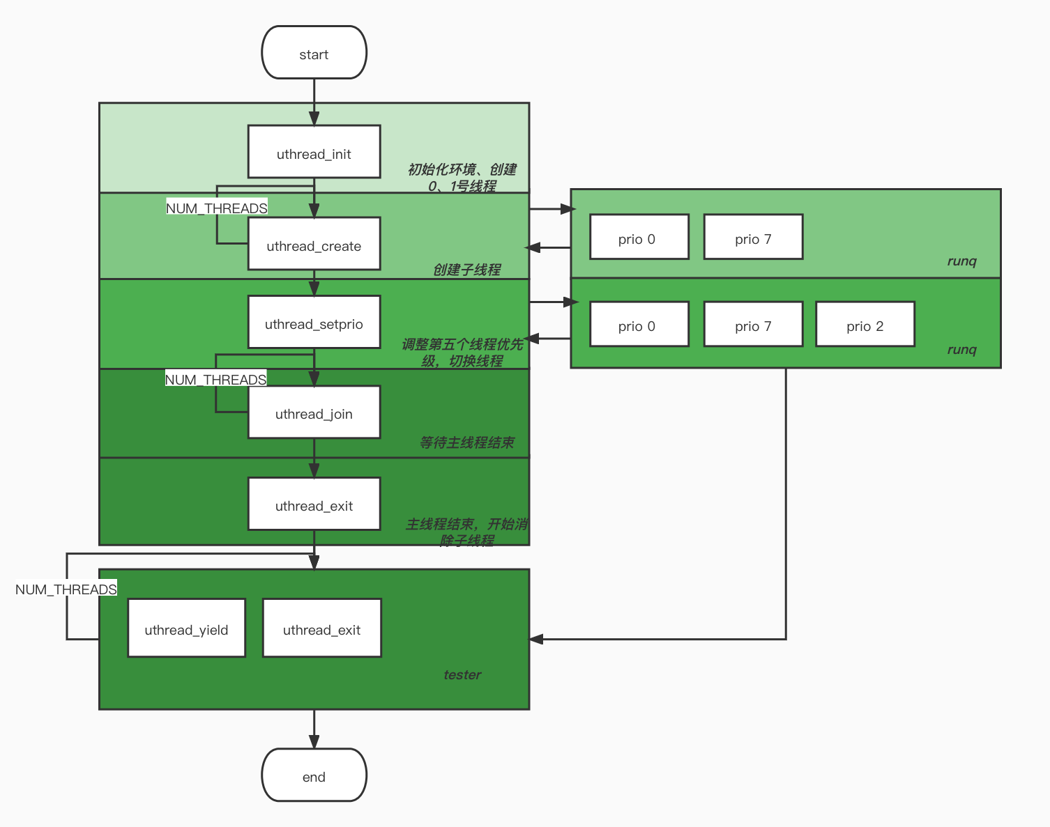
图1 test.c 操作流程图

可以看到，这是一个典型的多线程操作：首先初始化环境、然后创建多个线程、然后按照优先级让不同线程占据CPU、放弃CPU、切换线程，最后将线程放入清除队列一一清除。
接下来，我会根据test.c的脉络，一步步阐述所使用到的、所实现的线程库函数。
值得一提的是线程的状态，上述操作涵盖了线程从诞生到结束的状态，这些状态将会在后续的实现中体现。
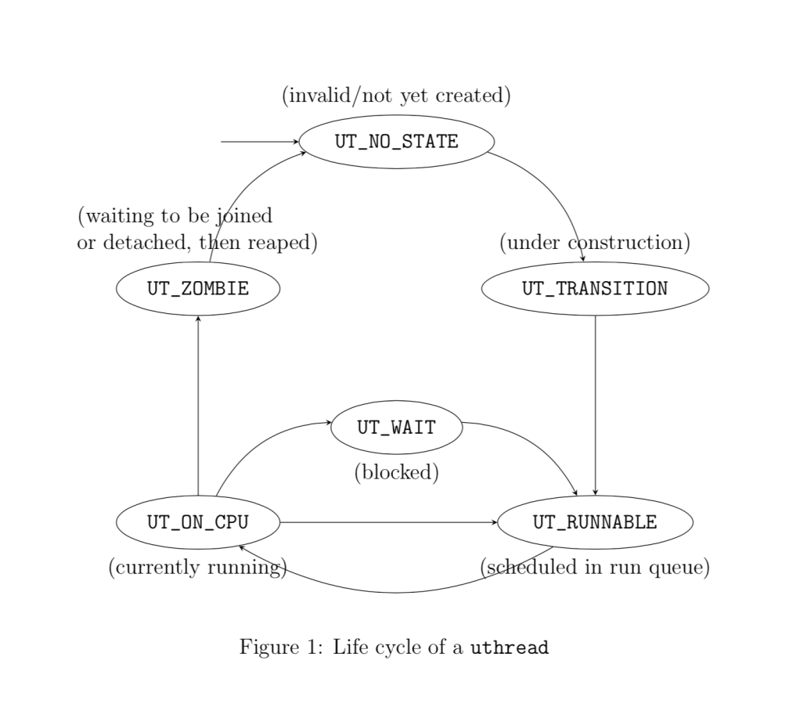
图2 线程生命周期状态图

- 初始化数据结构
首先调用uthread_init，对所有的线程分配空间、设置id，此时线程正在被创建中，因此此时线程状态为UT_NO_STATE。
并且初始化优先级队列runq、创建互斥锁、条件变量、reap_queue以及主线程和reaper线程，两者优先级都为最高（prio 7）。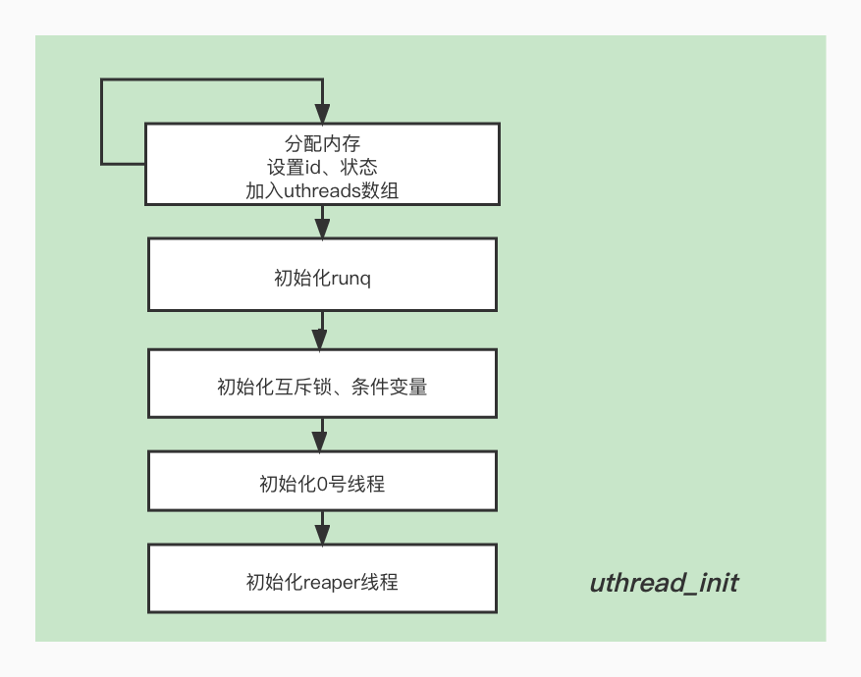
图3 线程初始化流程图

优先级队列：存储所有等待运行、状态为UT_RUNNABLE的线程，并按照优先级排列。
互斥锁、条件变量、reap_queue：reap_mtx，reap_cond，都是服务于摧毁线程。将结束的线程加入reap_queue，然后调用reaper线程将其清除。由于reap_queue是多个线程共享的变量，因此需要使用互斥锁和条件变量进行保护。
课设自带了0号线程的创建，状态初始化为UT_ON_CPU，以及reaper线程的创建，其中reaper_init2使用了待实现的uthread_create（下面会进一步说明）,说明reaper线程也是放在runq中，通过uthread_switch调用。

- 创建子线程
然后循环调用uthread_create创建子线程。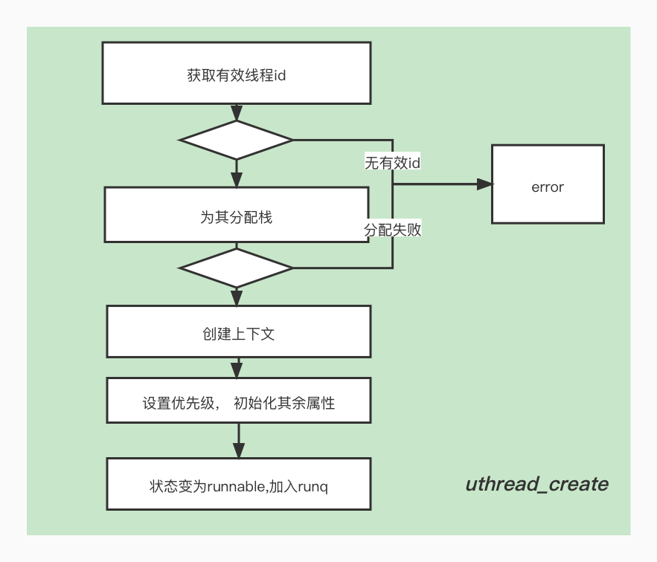
图4 线程的创建流程图

首先调用uthread_alloc找到第一个之前初始化的UT_NO_STATE线程，将其状态变为UT_TRANSITION，然后返回其线程id。
然后用默认函数分配栈、创建上下文、设置优先级（prio 0）、初始化其他属性，然后调用uthread_wake，将其状态变为UT_RUNNABLE，放入优先级队列。

- 线程的优先级设置机制
在uthread_create里就用到了uthread_setprio，在线程创建完后也用了uthread_setprio,分别对应两种情况，在这里统一介绍：
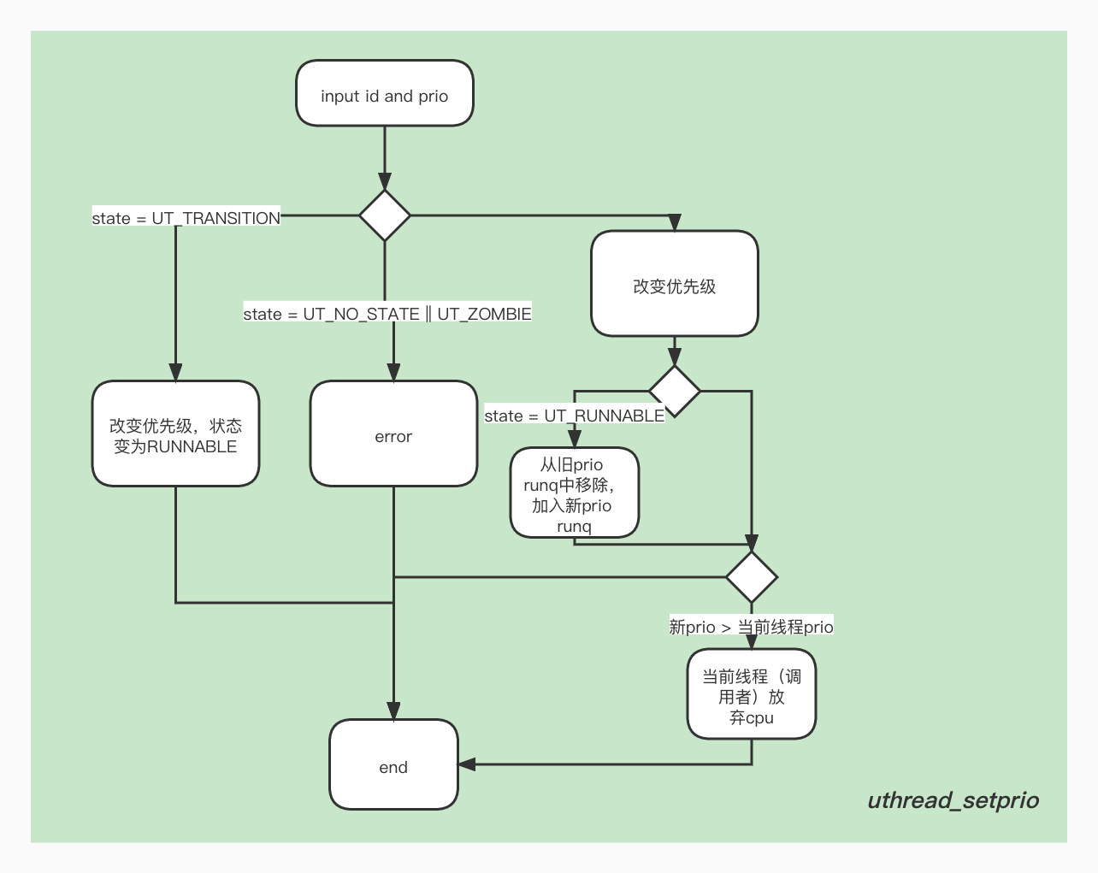
图5 uthread_setprio 操作流程图

对应不同情况做不同处理：
1）、uthread_create中的状态为UT_TRANSITION,为一个全新的线程，此时的uthread_setprio在uthread_create中执行，所以只要将其状态设为UT_RUNNABLE，改变其优先级即可。
2）、各种错误状态应返回错误。
3）、其他状态就改变其优先级，如果线程已在runq中，则应将其从旧prio队列中取出，放入新的prio队列。如果新的优先级大于调用线程，调用线程要让出CPU给它，即调用uthread_yield。

- detachable 与 joinable 线程，uthread_join的操作
linux 的线程有两种属性，分别是joinable和detached,。其他线程执行pthread_join来等待joinable的线程结束，然后获取它的exit status。；两者区别在于，joinable的线程的资源只有被joined后才能被系统回收，而detached的线程在退出时，资源会自动被系统回收。
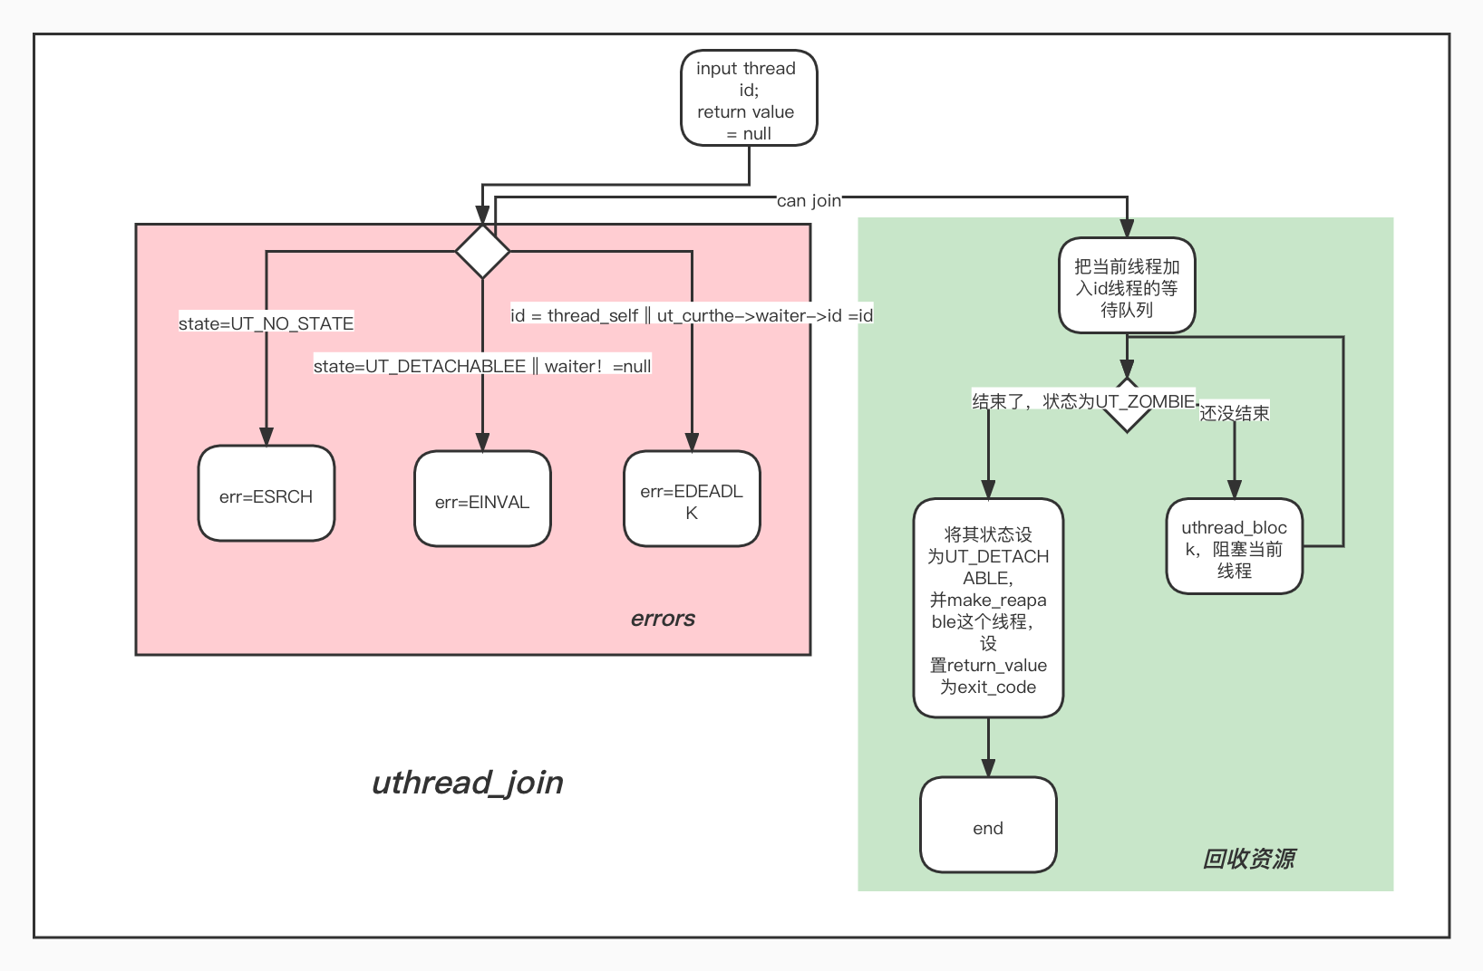
图6 uthread_join 操作流程图

在man page上，pthread_join有三种错误，分别是要join的线程不存在、多个线程试图join同一个线程、属性为detachable无法被join以及会出现死锁的情况。
在可以被join的情况下，又看被join的线程是否结束。未结束则需要阻塞线程等待它结束，结束后才能将其make_reapable，设置return_value为该线程的exit code。

5、线程的让出机制
Uthread_yieled在两个地方有用到，分别是之前提到uthread_setprio和每个线程的tester函数。
tester函数集中展示了该函数的用途：即让当前运行的线程让出CPU，状态由UT_ON_CPU转到UT_RUNNABLE，然后将其加入优先级队列，最后调用uthread_switch切换到优先级最高的线程。
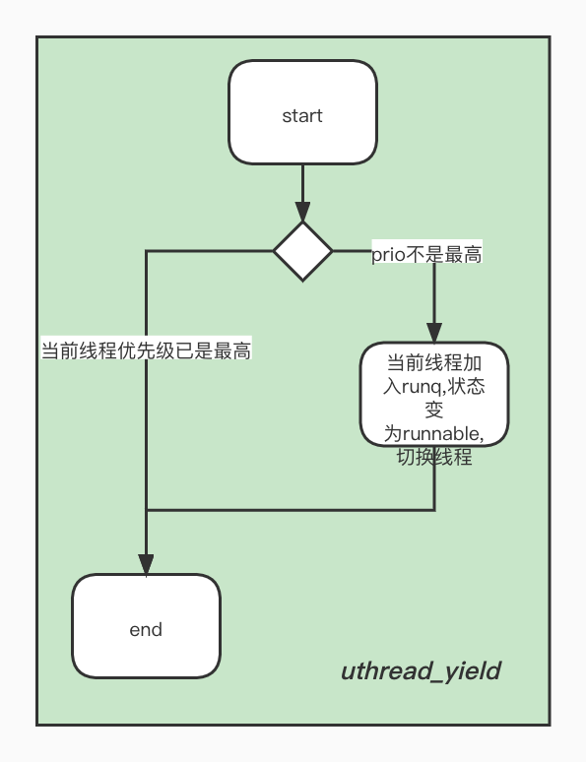
图7 uthread_yield 操作流程图

需要考虑的一点是当前线程优先级已是最高的情况下直接返回即可，因为目的已经达到。

- 线程的退出机制
uthread_exit负责结束当前的线程。要结束当前的线程需要考虑线程是joinable还是detachable,这决定了两种不同的资源回收方式，流程如图所示。
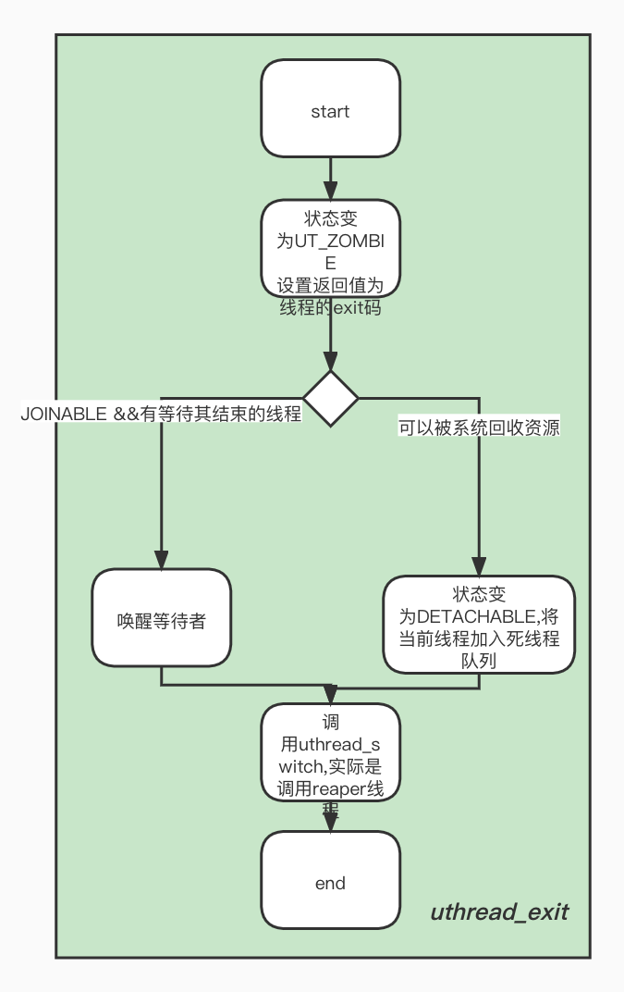
图8 uthread_exit 操作流程图

当线程退出时，状态首先变为UT_ZOMBIE，等待后续资源的回收。资源回收分两种情况：线程是joinable还是detachable。如果是joinable还需要等待等待该线程结束的线程结束才能进行资源回收，其他情况直接回收即可。
资源回收涉及到了线程资源的回收和线程的切换，接下来会分别阐述。

- 线程资源的回收机制
线程资源的回收主要涉及到两个部分：make_reapable和reaper，以及围绕共享变量reap_queue的互斥锁和条件变量。
互斥锁： reap_mtx。与条件变量搭配使用，保护条件变量。
条件变量： reap_cond。当reap_queue为空的时候条件不满足，无法调用reaper进行资源回收。于是调用uthread_cond_wait把reaper加入reap_cond等待队列并阻塞；
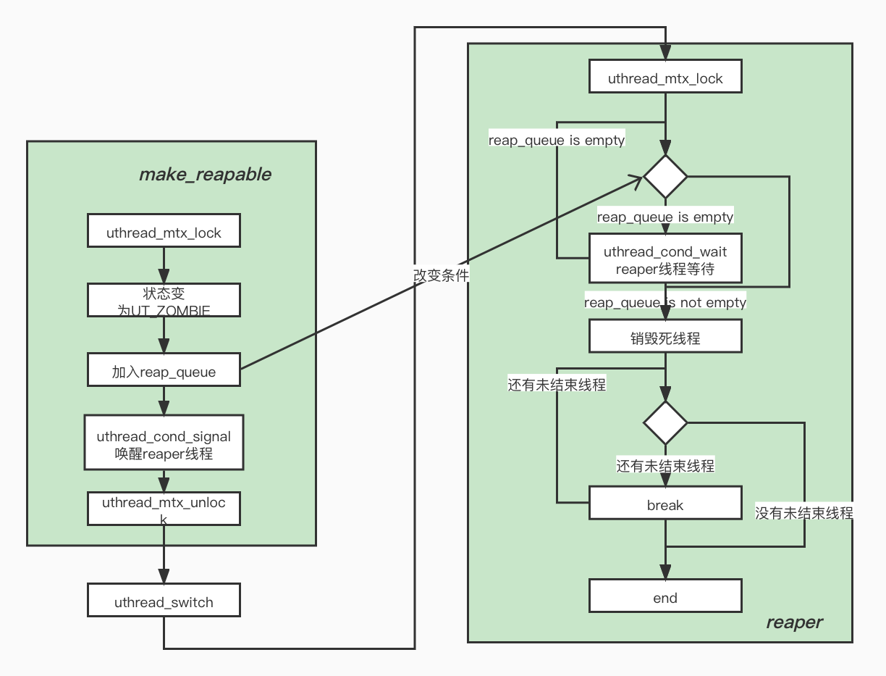
图9 线程资源的回收机制

要进行资源回收首先要make_reapable： 将指定线程放入死队列线程，于是此时reap_queue不为空，于是调用reap_cond_signal，唤醒之前阻塞在reap_cond的reaper，将其加入runq并切换过去，便可继续执行reaper函数，将reap_queue中的死线程一一销毁。

- 线程的切换机制
线程的切换机制贯穿整个线程库，它重要但是不复杂。
线程的切换依赖于runq,里面根据不同优先级存储着状态为UT_RUNNABLE的线程。 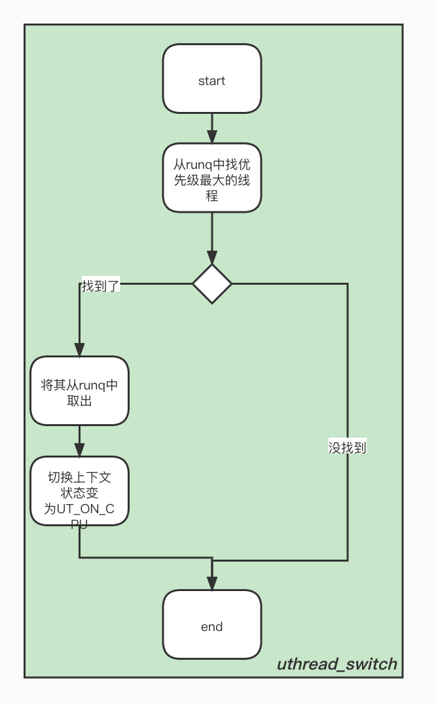
图10 uthread_switch操作流程图

线程的切换很简单，首先在runq中找到优先级最大的线程，找不到则退出，否则将其从runq中取出，然后交换上下文，改变当前线程以及待切换线程（UT_RNNABLE--->UT_ON_CPU）状态即可。

- 结果分析
创建线程，从1-17号线程都放入runq（输出太长只截图了部分）。
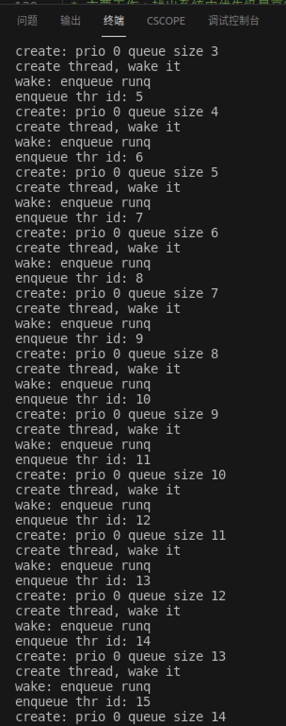
图11 线程创建输出

创建完毕后，改变五号线程优先级，将其取出后放入新的prio队列。
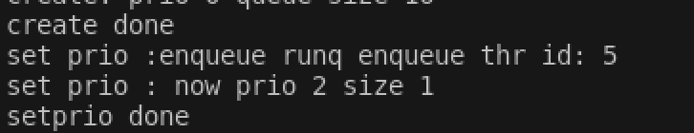
图12 set_prio输出

用2-17号线程来join0号线程，等待0号线程结束。
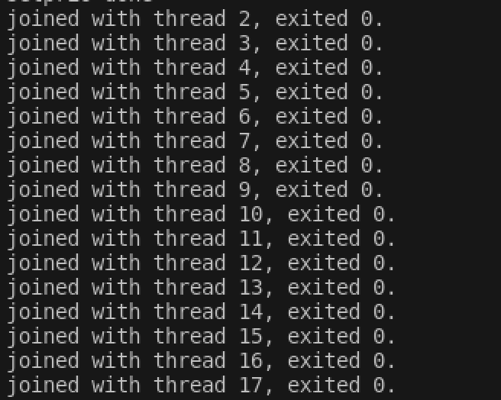
图13 uthread_join输出

0号线程调用uthread_exit，调用reaper线程对0号线程进行资源回收。回收完毕后切换线程到runq中最高优先级5号线程。（prio为7的reaper此时在reap_cond的waiter中）
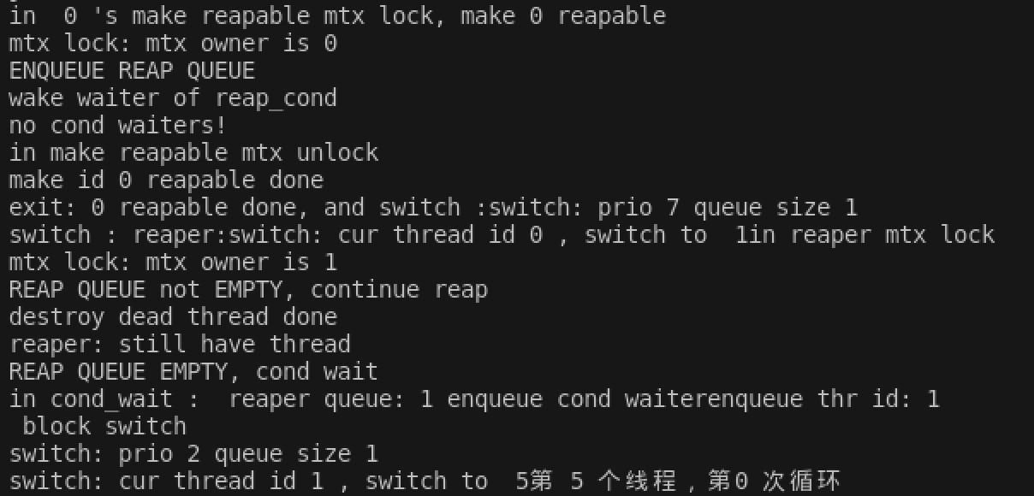
图14 资源回收输出

5号线程执行完毕，调用reaper线程回收5号线程资源，切换线程到2号线程。

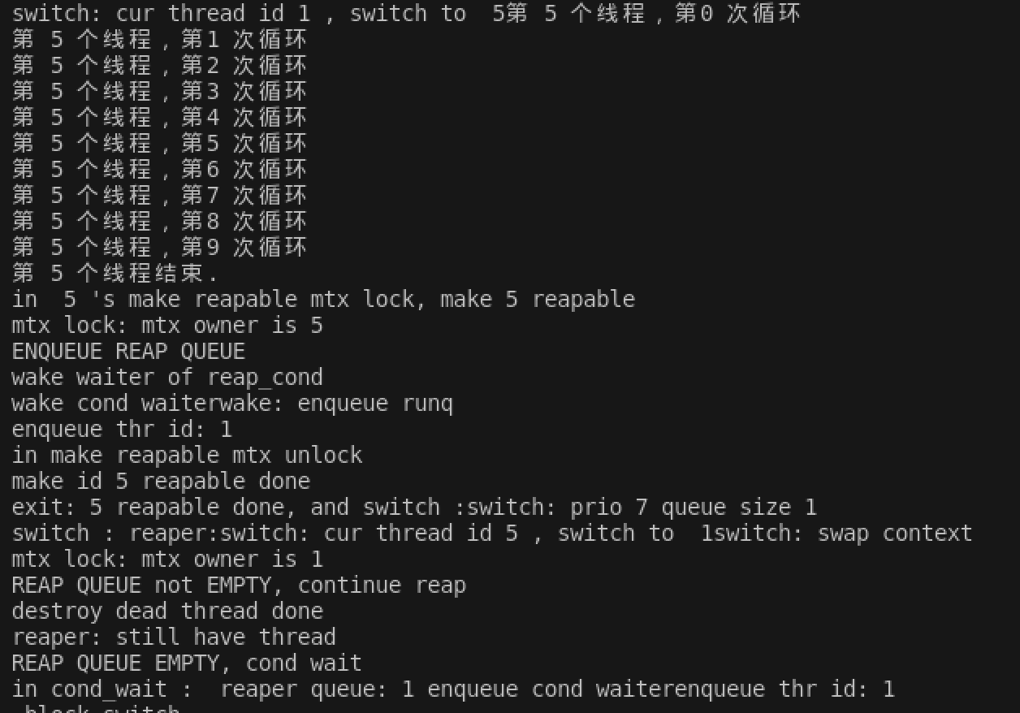
图15 5号线程运行与结束的输出

之后从二号线程开始，2-17号线程分别执行tester函数，进行循环与让出CPU，交替运行直至进入uthread_exit。
输出过长，只截取部分展示。
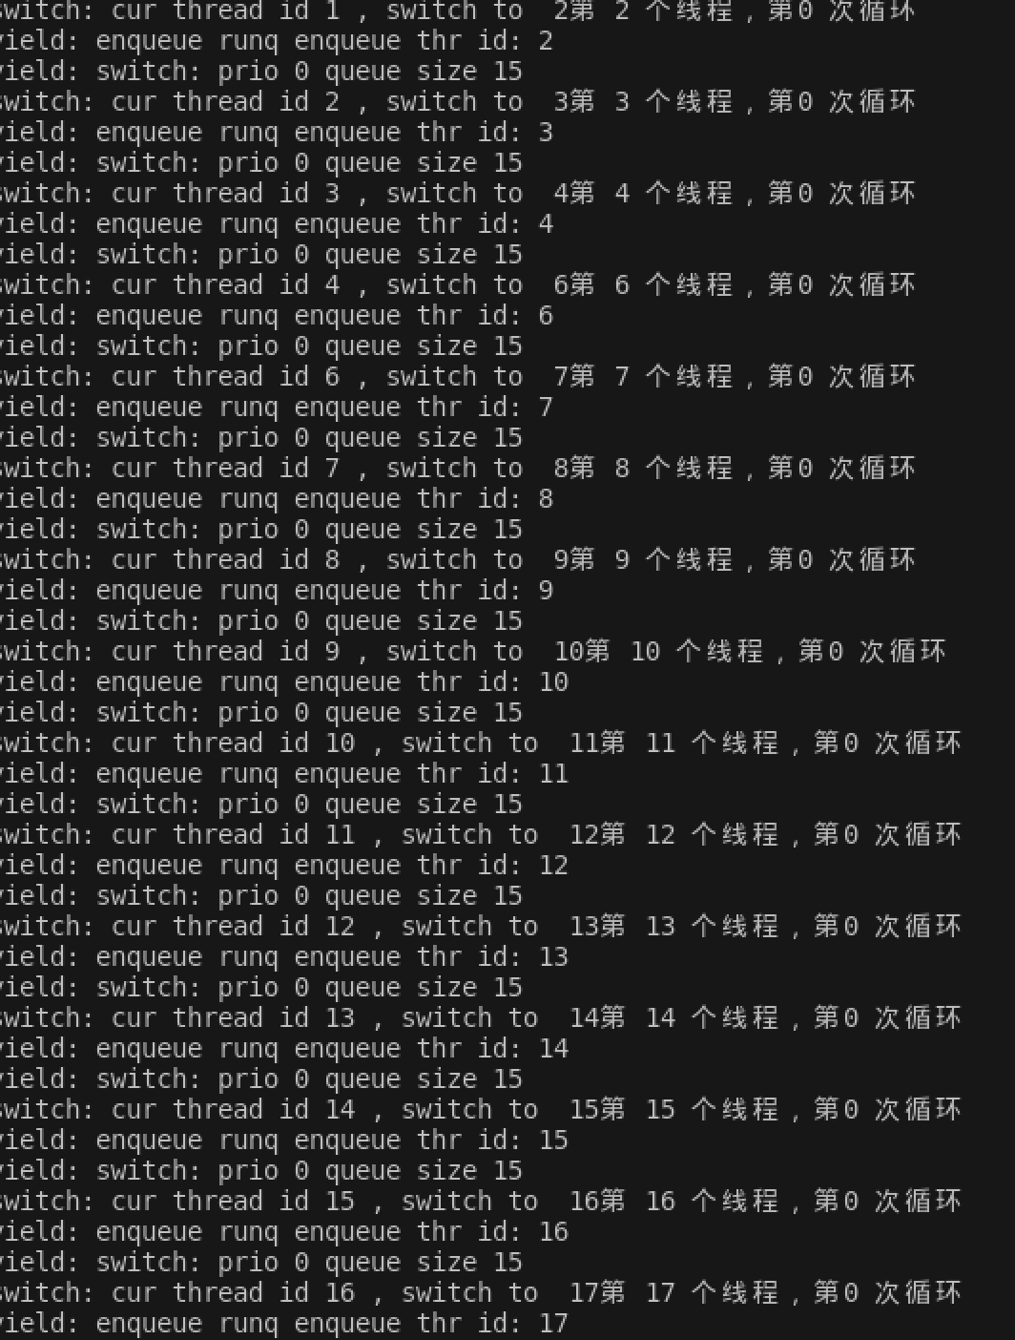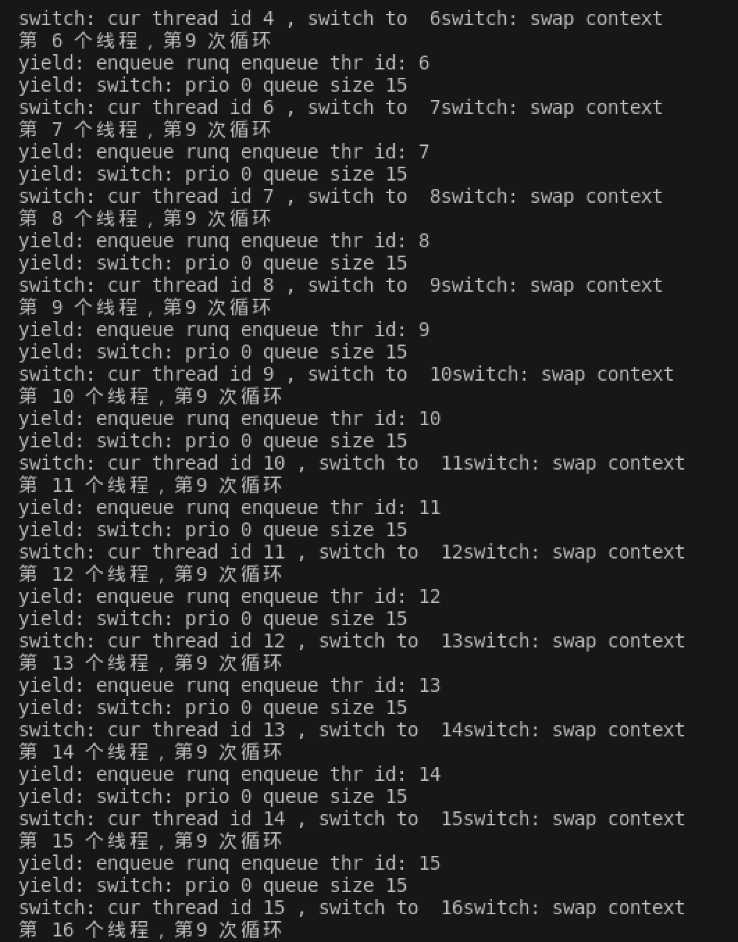
图16 2-17号线程运行输出

线程结束，交替执行make_reapable，然后调用reaper线程清除自身。
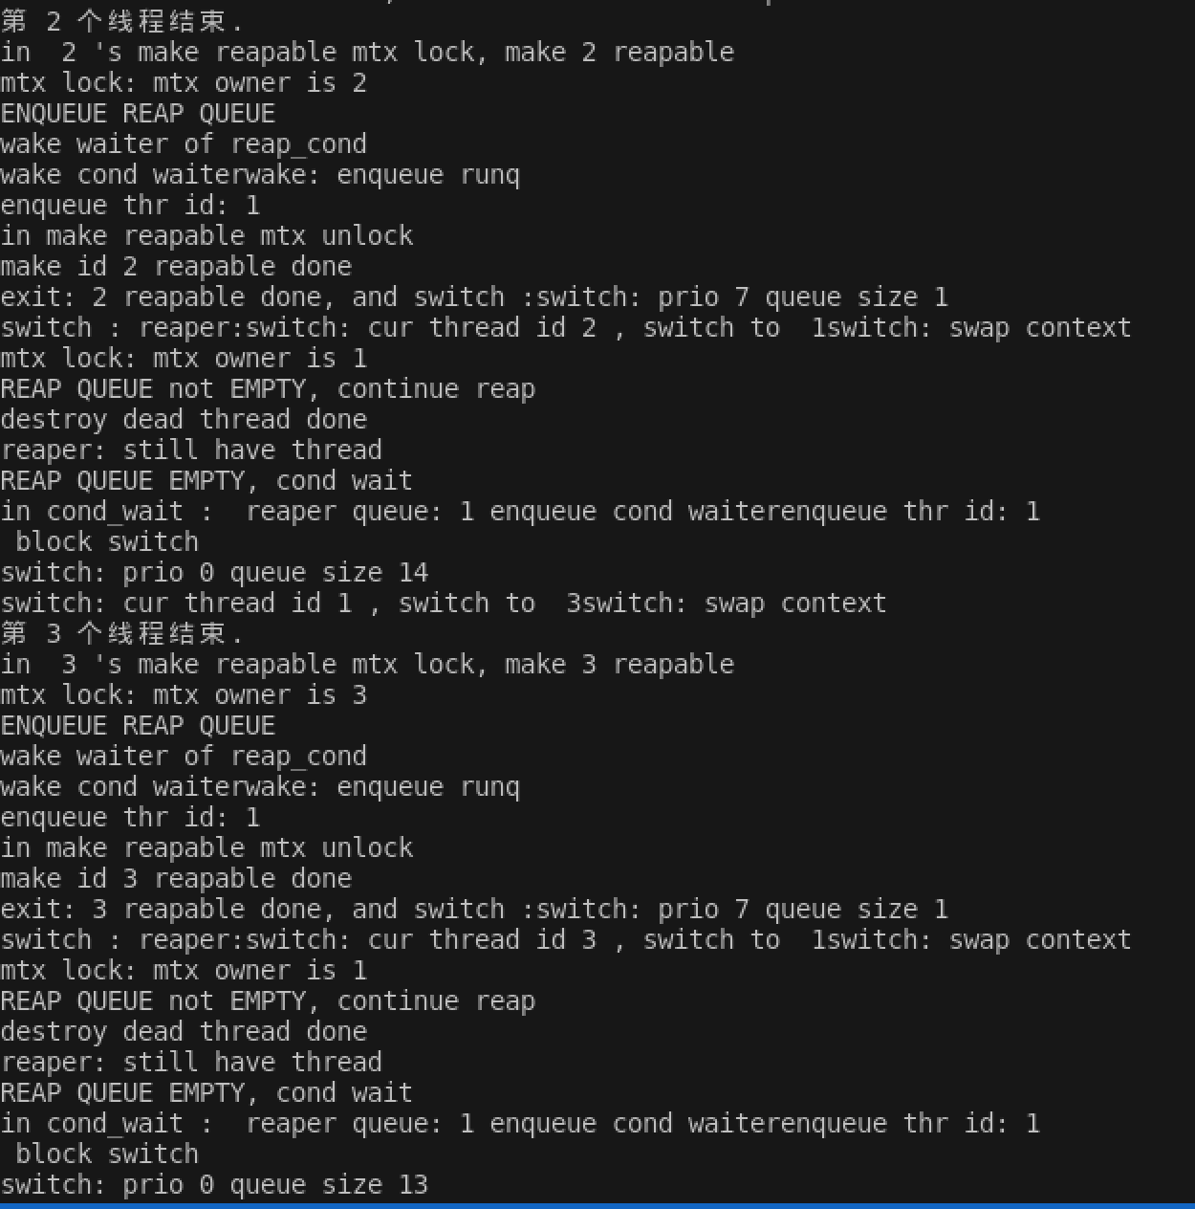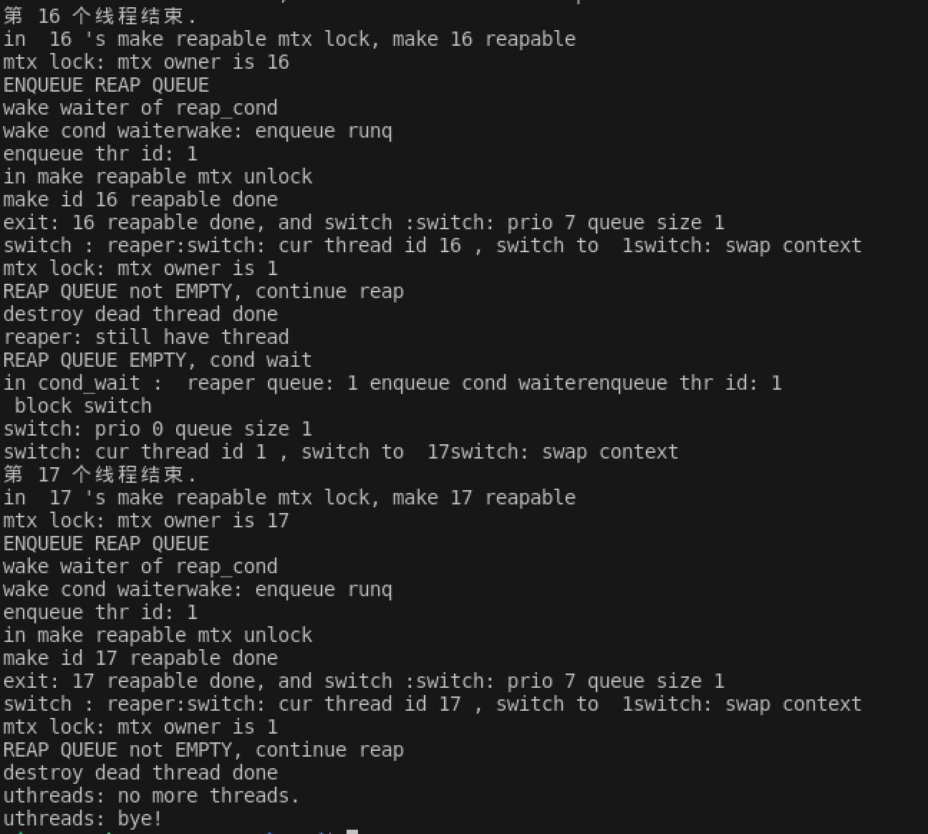
图17 2-17号线程资源回收的输出

清除完毕，test.c运行结束。

- 课程设计总结
通过这次课程设计，我实现了一个非抢占式的用户级线程库，并且通过参阅man page，熟悉了POSIX线程库，对多线程的创建、运行、切换、优先级机制、资源回收机制以及互斥锁、条件变量有了深刻的理解。
在调试错误时，锻炼了自己定位错误的能力以及耐心。
并且在编写线程库后，我对Linux下C的动态链接库的生成与使用也有了一定认知。
总的来说，通过这次课程设计，我的代码能力与对多线程的认知都得到了提升。

参考文献

［1］ https://man7.org/linux/man-pages/index.html

